虚拟仪器课程设计

摩托车仪表盘

学生姓名 柯xx
学 号 26
学 院 电气工程与自动化
班 级 电子111班
指导老师 刘宏老师

1 引言
摩托车仪表是摩托车与驾驶员进行信息交流的窗口,各国一直在努力开发摩托车仪表技术,并不断取得新的进展。摩托车仪表正逐步向数字化和智能化方向发展,用数字化的虚拟仪表取代我国现阶段普遍采用的电器式或电子式仪表已成为实现车辆自动化的一个重要课题。利用虚拟仪器技术模拟摩托车仪表盘,设计综合数据采集、信号分析、仪器面板等多项内容的虚拟摩托车仪表盘。利用虚拟仪器技术模拟摩托车仪表盘,不仅可以完成先进摩托车仪表盘的功能,而且免去摩托车机械及电子器件,降低成本,提高可研性,在计算机测控技术、摩托车电子技术等课程的教学及开放实验中具有广泛的实用价值。
我国摩托车仪表也经历了第一代机械式仪表，第二代电气式仪表，第三代模拟电路电子式仪表，现在正在向第四代全数字汽车仪表迈进。然而随着电子控制系统单元(ECU)在摩托车上广泛应用，电子化程度越来越高。电控系统的增加虽然提高了摩托车的动力性、经济性和舒适性，但随之增加的复杂电路，必然导致车身布线庞大而且复杂，安装空间短缺。为了提高电控单元信息利用率，要求大量的数据信息能在不同的电子单元间共享，摩托车综合控制系统中大量的控制信号也需要实时交换，不同功能电子控制系统单元间的数据通信变得越来越重要。因此对电子控制系统单元的设计提出了越来越高的要求，不仅要求通信网络应具有通信速率高、准确、可靠性高，在控制模块上也应具有控制实效性高、空间小等优点。
目前国内摩托车仪表行业在整体上仍滞后于整车的发展，“散、乱、差”的状况尚未改变，与国外相比有很大的差距，表现在产品技术水平低，造型单调，产品质量可靠性和耐久性差，制造工艺落后，产品检测不完善，数字化程度低等方面。
当今世界由于摩托车排放、节能、安全和舒适性等使用性能不断提高，使得摩托车电子控制程度也越来越高。摩托车电子控制装置必须迅速、准确地处理各种信息，并通过电子仪表显示出来，使驾驶员及时了解并掌握摩托车的运行状态，妥善处理各种情况。现在，摩托车的故障诊断、全球导航和定位系统等大量复杂的信息服务系统已开始大量装备到摩托车上，摩托车电子仪表作为信息显示终端能够完成这些任务。摩托车电子仪表显示装置不仅能提供大量复杂的信息服务，而且还有精度高和高可靠性、一表多用、外形设计美观、自由度大、满足小型轻量化要求等特点，因此电子仪表显示装置已成为现代摩托车的发展新潮流，具有非常广阔的发展空间。

2 研究的主要内容
摩托车仪表盘大体是由速度表、里程表、油量表、转向灯、近远灯和雾灯组成。由一个启动停止按钮来控制摩托车的启动和停止，有两个控制杆分别控制转向灯和远近灯，再有一开关控制雾灯。此外，当油箱油用尽时，整个系统也将随之停止。

3 摩托车仪表盘整体设计

3.1 前面板显示
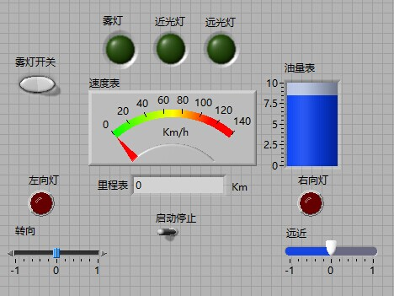

程序用了两个经典布尔型的“圆形指示灯”作为转向灯，三个布尔型的“园形指示灯”作为远近灯和雾灯，分别用、“水平指针滑动杆”“水平滑动杆”和布尔型的“开关按钮”来作为转向灯、近远灯和雾灯的控制按钮。另外，“数值显示控件”作为里程表、“仪表”和“液灌”。最后用一个布尔型的“水平摇杆开关”作启动停止按钮。

3.2 程序框图

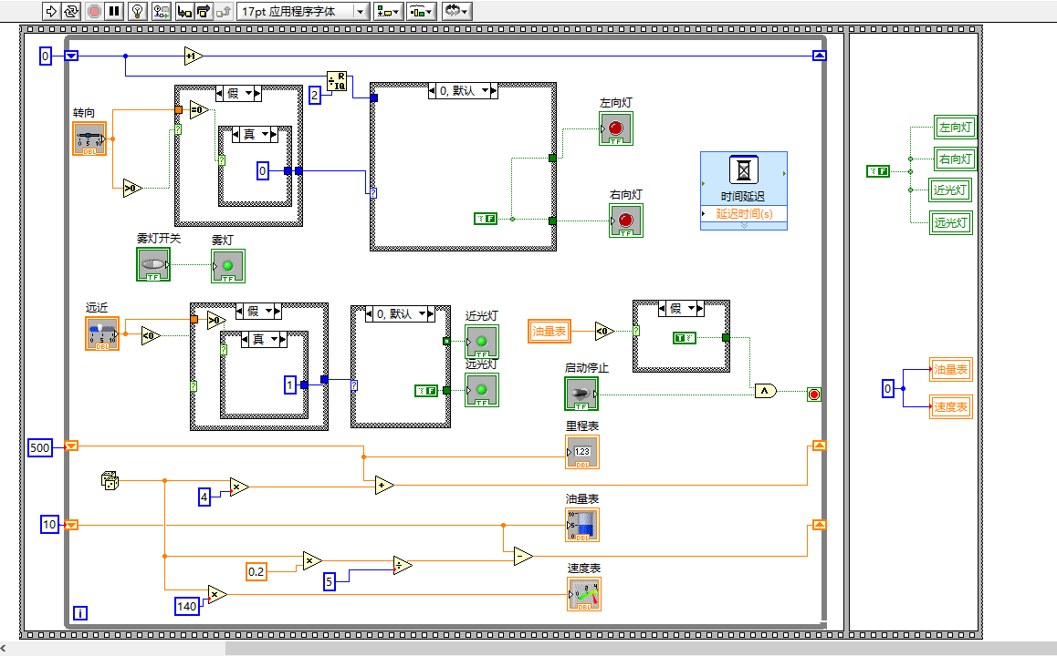
整个程序按功能模块划分为多个子程序，下面分别介绍摩托车仪表盘程序中的各个子程序。

4 摩托车仪表各部分原理介绍

4.1左转灯以及右转灯的控制

它是由“水平指针滑动杆”控制的，指针向左左灯亮，向右右灯亮。因而，就用“条件结构”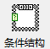。把指针滑动杆的数值分为“大于0”和“不大于0”两种情况。“不大于0”中又由“等于0”和“小于0”。做一个条件结构，以“大于0”为真，以“”来控制右灯；在“假”里，再用一个条件结构，以“小于0”为真，以“”来控制左灯；等于0则为假，则“”为off。用真假常量“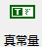、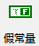”来判断灯亮与灭。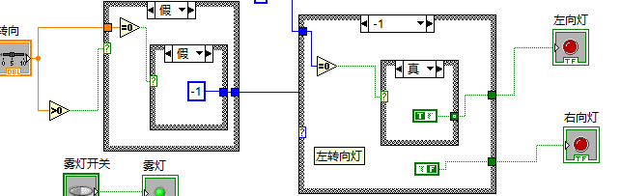
指针至左边为-1时，偶数左灯亮右灯灭。

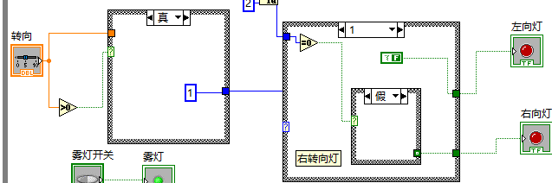
指针至右边为-1时，偶数右灯亮左灯灭。

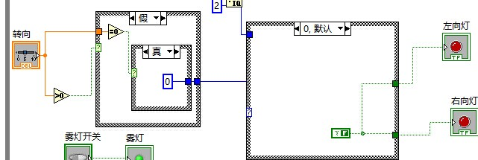
指针指向中间0时，左右灯都不亮。
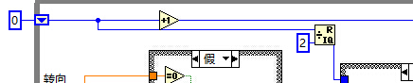
原理：由于转向灯是一闪一灭的，所以，再做一个循环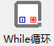与“商与余数”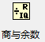，以偶数亮，奇数灭。

4.2远近和雾灯
在while循环内做远近灯，小于0时为近灯，大于0时为远灯。同样以真假常量“、”判断灯亮与灯灭。

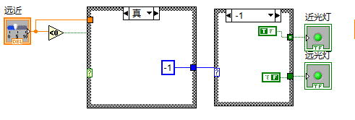
滑杆至-1时，近灯亮
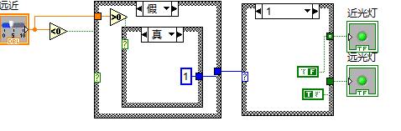
滑杆至1时，远灯亮
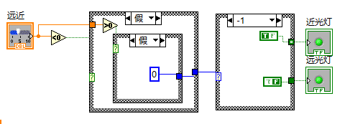
滑杆至0时，远近灯都灭。
接着在while循环内做雾灯
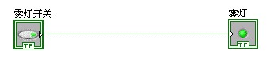

4.3速度表、里程表、油量表。
在while循环框上右键单击添加多个“移位寄存器”，再在while循环内，用“除”、“加”、“减”、“乘”、来把速度表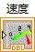、里程表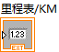、液灌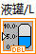按一定连接起来。速度由随机产生，因而需要“随机数”。最后，当油罐没有油时，系统自动停止。

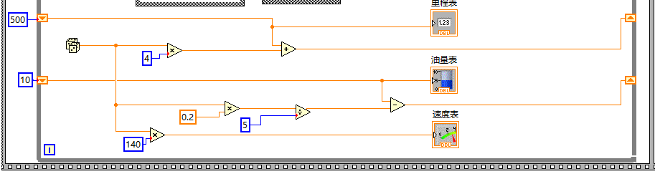

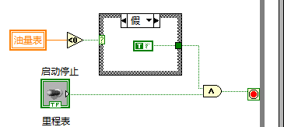

4,4所有数据归零控制

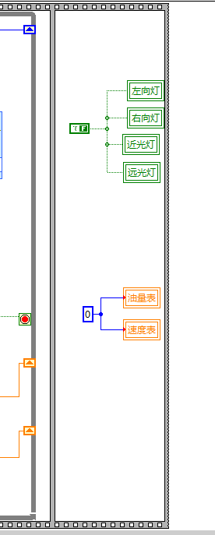
原理：利用顺序结构，添加局部变量，即当油罐值小于等于0时前部分，while循环程序终止，进入下一程序执行，利用局部变量控制远光灯、左灯、右灯，全部变暗。
以上即为对虚拟摩托车仪表盘的设计，各方面还有很多不足，希望给与指正。

5实验总结
这次实验让我学会将理论与实际结合，锻炼了动手能力。在实验的过程中，我对摩托车仪表盘有了一定的认识，通过不断地测试找错误并改正，让我学会了更灵活地使用labVIEW软件，而我的动手能力也得到了很大提高。
文中介绍的基于LabVIEW的摩托车仪表盘系统充分发挥了微机强大的功能和软件设计的灵活性。首先，用图形化编程语言 LabVIEW 和面向对象编程技术，软件开发效率高，可操作性和可维护性好。我们可以通过编程模块，扩充自己的数据处理和分析。在相同硬件条件下，可以通过修改或增加软件模块，形成新的仪器功能。其次，不需校准仪器，不需功能的反复切换，不会因为反复调试、校准仪器而浪费时间。再次，资金投入少，参数输入简便，结果显示明确，降低损坏和维修成本。
这次设计用实例证明了虚拟仪器设计的灵活性和功能的强大，虚拟仪器正在继续迅速发展。它可以取代测量技术传统领域的各类仪器。虚拟仪器在组成和改变仪器的功能和技术性能方面具有灵活性与经济性，因而特别适应于当代科学技术迅速发展和科学研究不断深化所提出的更高更新的测量课题和测量需求。“没有测量就没有鉴别，科学技术就不能前进”。虚拟仪器将会在科学技术的各个领域得到广泛应用。

